Санкт-Петербургский национальный исследовательский университет

информационных технологий, механики и оптики

**Лабораторная работа №4**

**Дисциплина «Многопоточное программирование»**

**Выполнил:**

Съестов Дмитрий Вячеславович

Группа P3417

**Преподаватель:**

Доронин Олег Владимирович

Санкт-Петербург

2019

|  |
| --- |
| **Задание**  1. Разработать lock-free множество  2. Написать тесты  3. Обеспечить необходимое тестовое покрытие |

Тестовое покрытие: 92% (приведён скриншот HTML-отчёта, сгенерированный jacoco) собранные coverage.py)

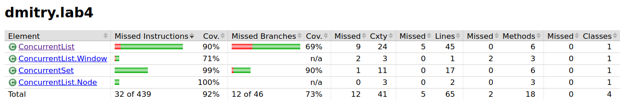

Для проверки работы с большим количеством потоков использовались интеграционные тесты на Kotlintest:

"Addition" should {

"work with 1000 parallel threads" {

runThreads(1000) {

i -> { set.add(i) }

}

for (i in 0 until 1000) {

set.contains(i) shouldBe true

}

}

}

"Deletion" should {

for (i in 0 until 1000) set.add(i)

"work with 1000 parallel threads" {

runThreads(1000) {

i -> { set.remove(i) }

}

set.isEmpty shouldBe true

}

"work in parallel with addition" {

fun adder(n: Int): () -> Unit = { set.add(n) }

fun remover(n: Int): () -> Unit = { set.remove(n) }

runThreads(2000) { i ->

if (i%2 == 0) adder(i/2 + 1000)

else remover(i/2)

}

for (i in 0 until 1000) set.contains(i) shouldBe false

for (i in 1000 until 2000) set.contains(i) shouldBe true

}

}